《安全评价报告信息公布表》
机构名称 | 重庆市安全生产科学研究有限公司 |  |  |  |  | 资质证号 |  |  |  | APJ-（渝）-001
委托单位 | 西藏中油交投能源有限公司
项目名称 | 西藏中油交投能源有限公司京藏高速路拉那段当雄服务区(东)加油站
项目类别 | □预评价 ■现状评价 □验收评价 □其他
所属业务类别 |  | 危化评价
安全评价过程控制情况
安全评价项目管理 | 项目组组长 |  |  |  | 技术负责人 |  |  |  |  |  | 过程控制负责人
安全评价项目管理 | 刘文娟 |  |  |  | 刘国勇 |  |  |  |  |  | 冯 浩
编制过程 | 报告编制人 |  |  | 报告提交日期 |  |  |  | 报告审核人 |  |  |  | 报告审批人
编制过程 | 何文勋 |  |  | 2024.11 |  |  |  | 段美满 |  |  |  | 徐茂
姓 名 | 认定专业 |  | 安全评价师从业识别卡/证书编号 |  |  |  |  | 注册安全工程师  注册证号 |  |  |  |  | 是否专职
刘文娟 | 自动化(仪表) |  | 1700000000201153 |  |  |  |  |  |  |  |  |  | 是
易安柯 | 化工工艺 |  | S011053000110193002441 |  |  |  |  |  |  |  |  |  | 是
薛国臣 | 化工工艺 |  | S011041000110192002238 |  |  |  |  | \ |  |  |  |  | 是
田祖伟 | 安全 |  | S011053000110202001767 |  |  |  |  |  |  |  |  |  | 是
何文勋 | 安全 |  | S011053000110193002272 |  |  |  |  |  |  |  |  |  | 是
闫云光 | 电气 |  | S011053000110192002943 |  |  |  |  |  |  |  |  |  | 是
孟萌萌 | 电气 |  | 1100000000301652 |  |  |  |  |  |  |  |  |  | 是
李 伟 | 机械 |  | 1800000000201223 |  |  |  |  | \ |  |  |  |  | 是
唐 波 | 化工机械 |  | S011053000110192003004 |  |  |  |  |  |  |  |  |  | 是
项目简介 | 项目简介：西藏中油交投能源有限公司京藏高速路拉那段当雄服务区(东)加油站位于：位于京藏高速拉那当雄服务区，油品为-20#、0#柴油和92#、95#汽油，性质为内部自营。当雄服务区(东)加油站为露天地上设置，加油区外设置站房、储罐区（非承重储罐）及相关配套建（构）筑物。加油罩棚位于站区中部，罩棚采用型钢结构，加油罩棚下设3个加油岛，每个加油岛上设1台加油机，包括2台四枪双油品潜油泵加油机，1台四枪四油品潜油泵加油机；储罐区设有4座SF双层埋地储罐，为50m³的92#汽油储罐1座、50m³的95#汽油储罐1座、50m³的-20#柴油储罐1座、50m³的0#柴油储罐1座，汽油罐和柴油罐单独设置通气管，。  现场勘查照片：  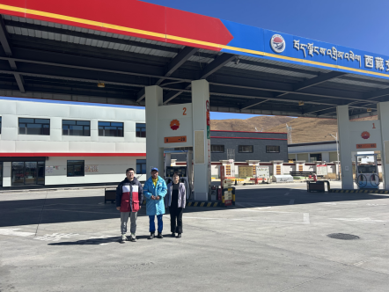
现场开展工作情况 | 勘验人员 |  | 勘验时间 |  |  |  | 勘验任务 |  | 勘验中的问题
现场开展工作情况 | 刘文娟、何文勋 |  | 2024.11.7 |  |  |  |  |  | 见《整改意见回复表》

